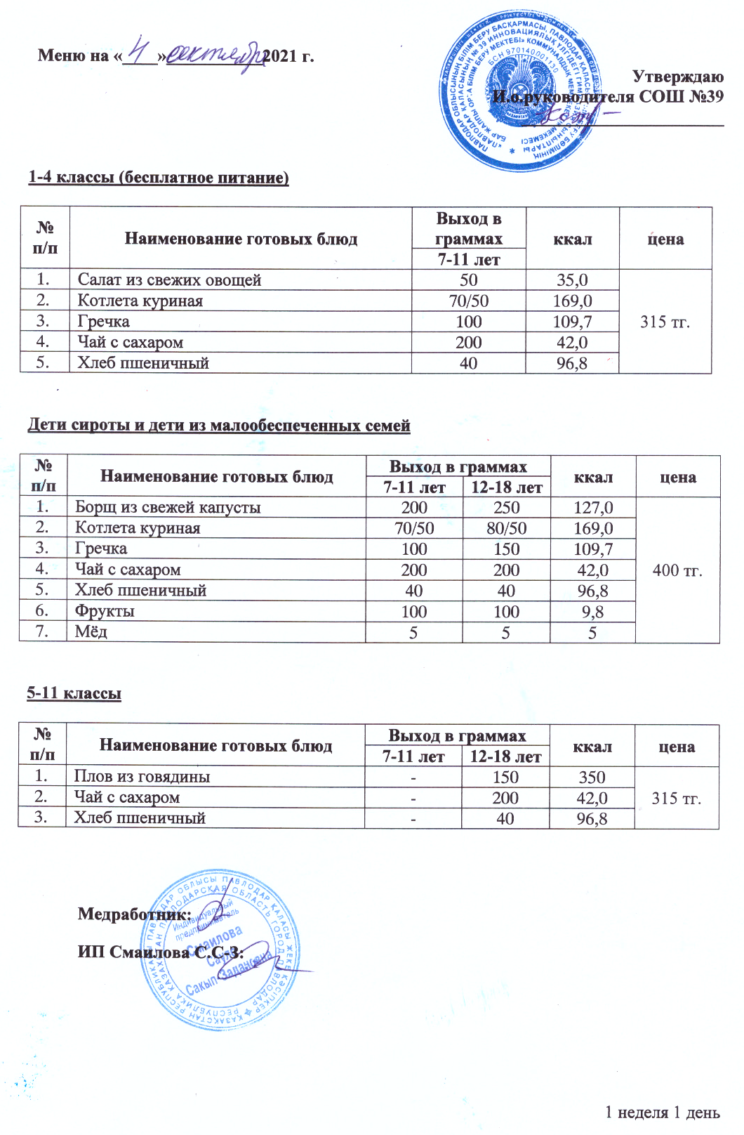
1-4 классы (бесплатное питание)

№ п/п | Наименование готовых блюд | фото | Выход в граммах | ккал | цена
 |  |  | 7-11 лет
 | Салат из свежих овощей | 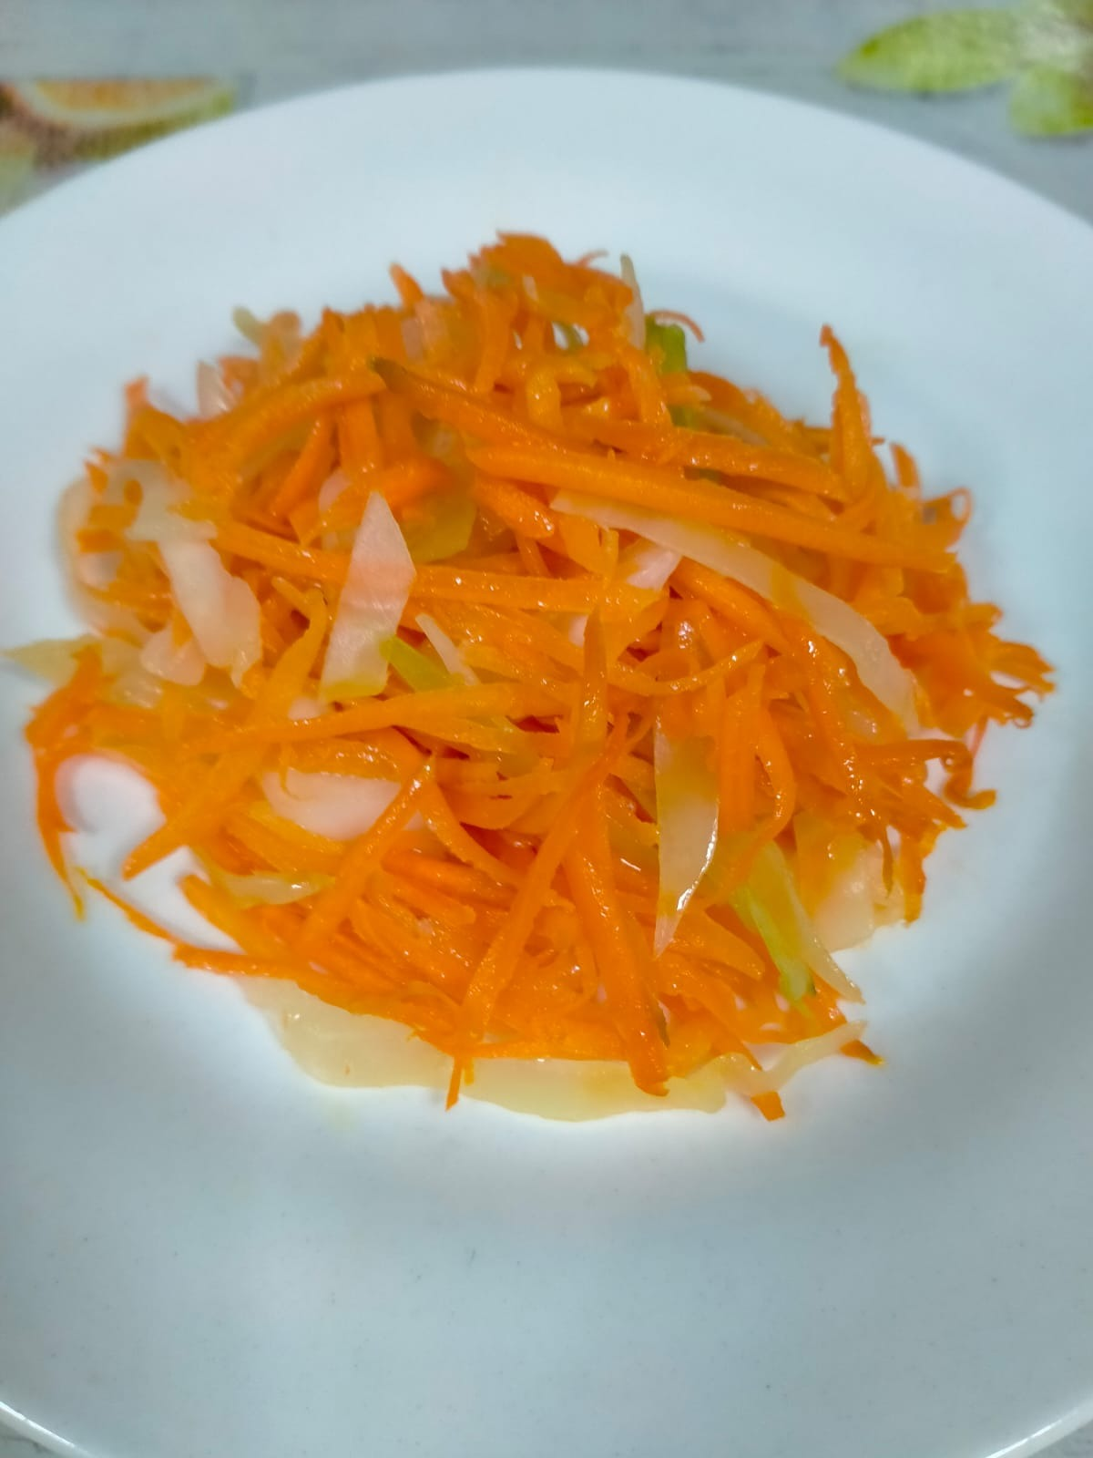 | 50 | 35,0 | 315 тг.
 | Котлета куриная | 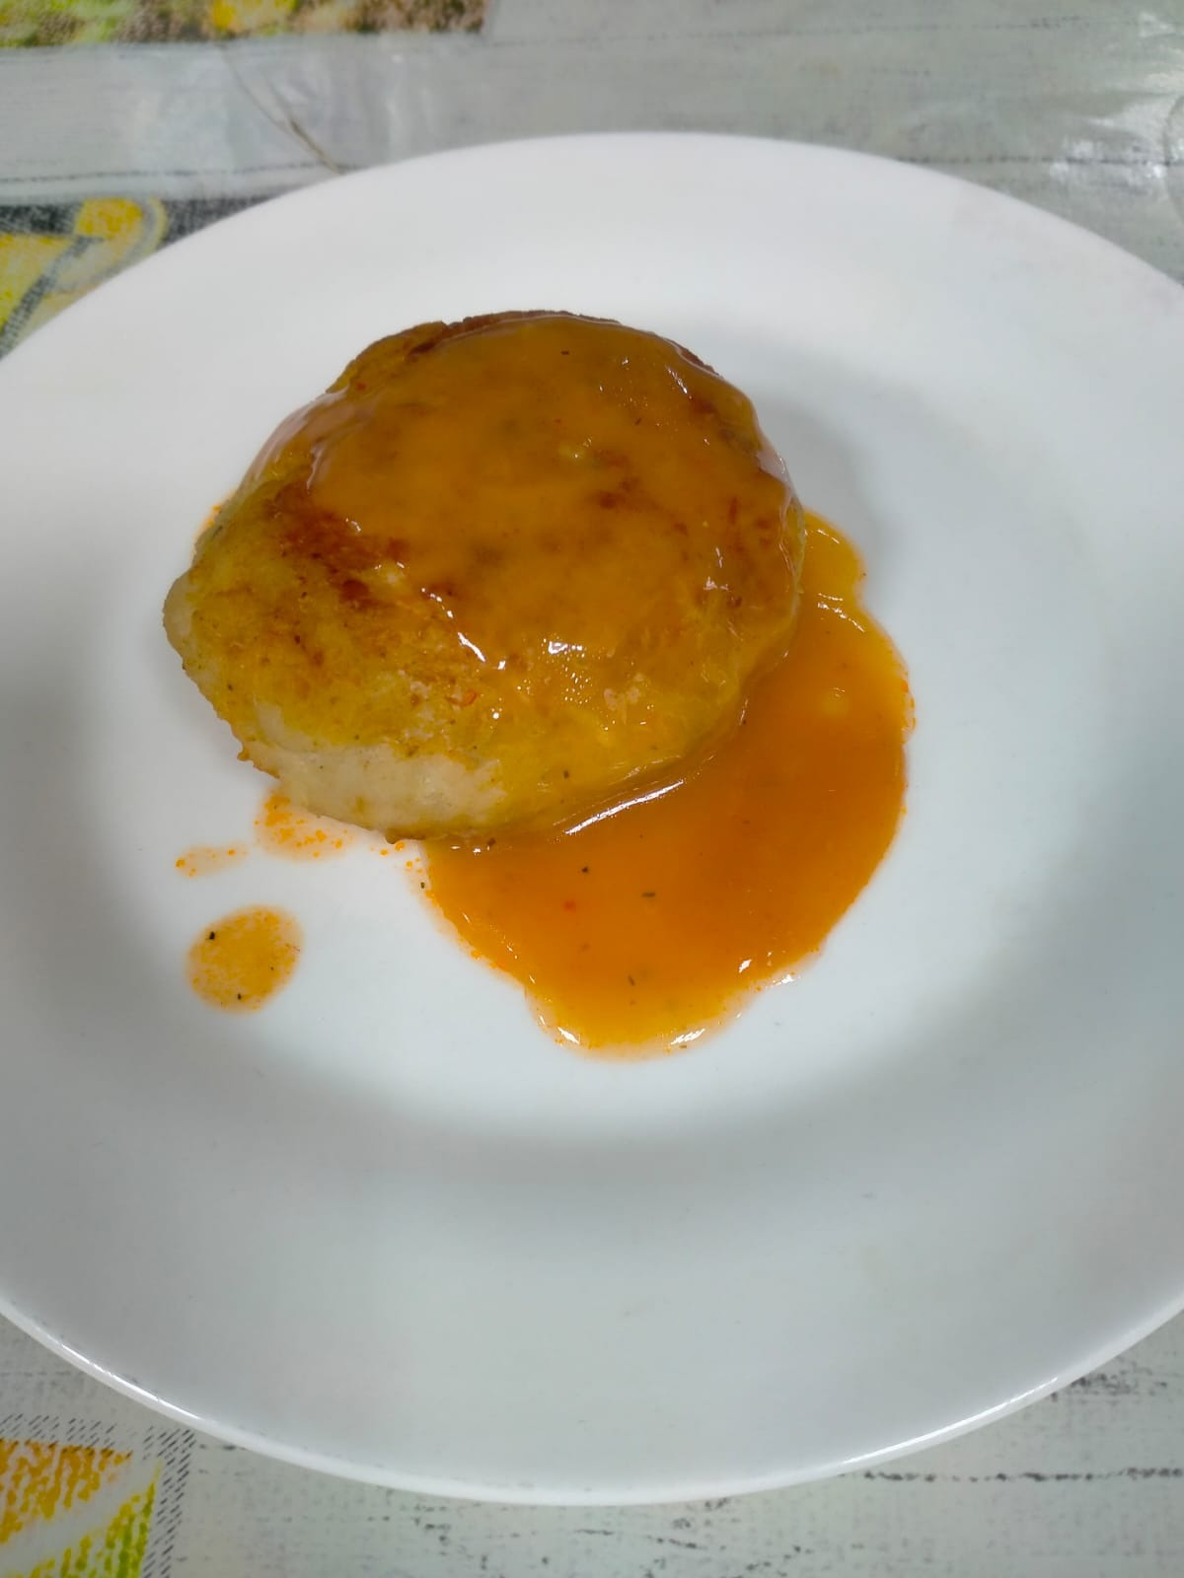 | 70/50 | 169,0
 | Гречка | 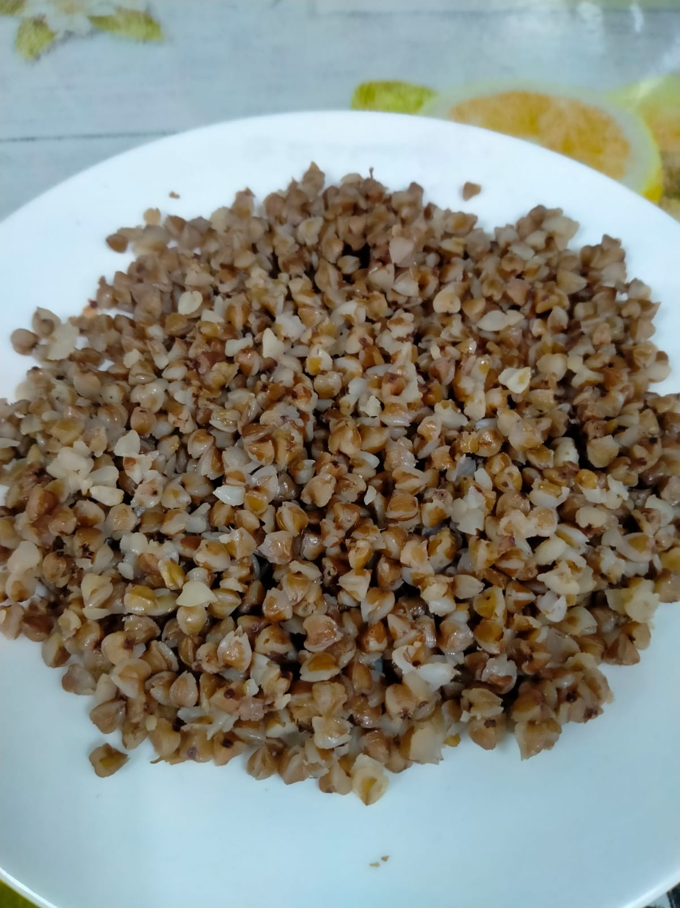 | 100 | 109,7
 | Чай с сахаром | 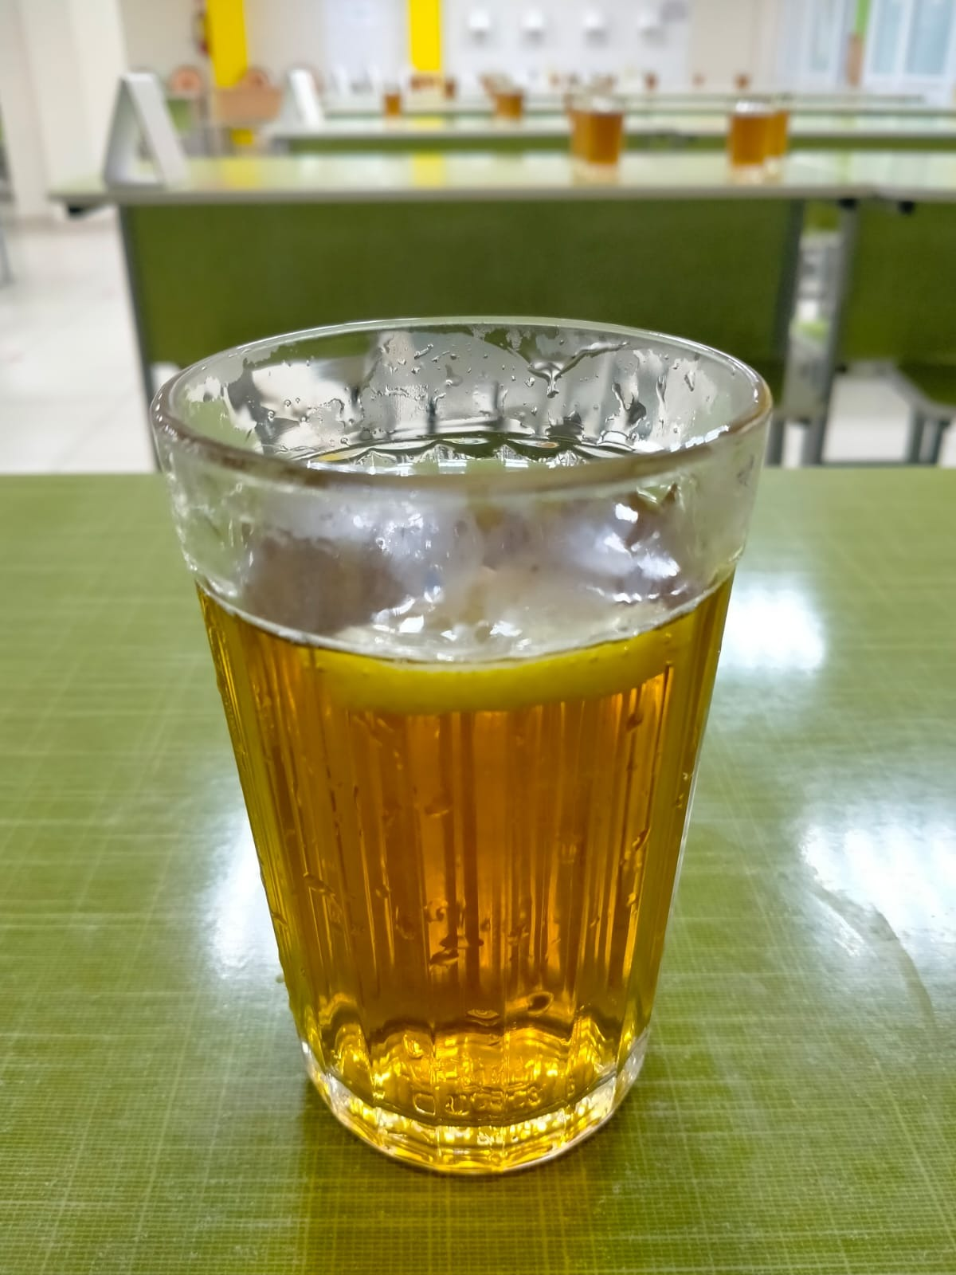 | 200 | 42,0
 | Хлеб пшеничный | 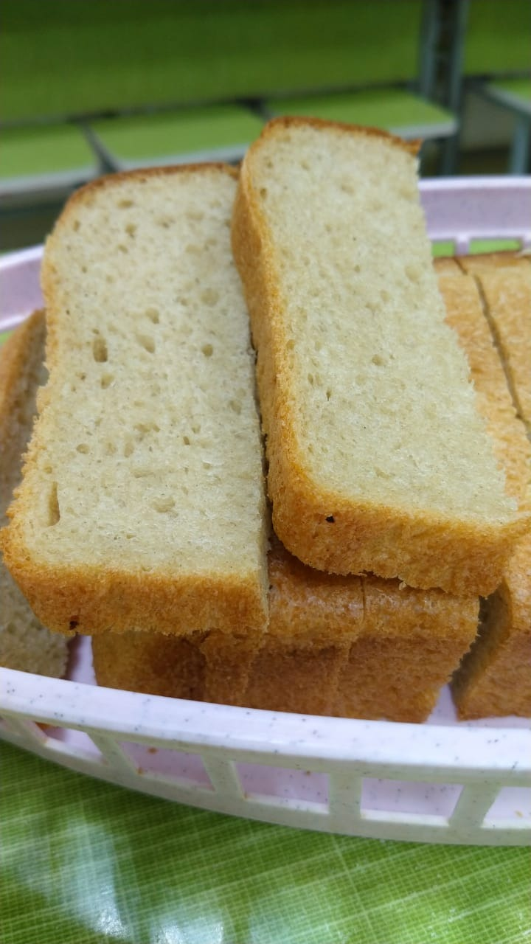 | 40 | 96,8

Дети сироты и дети из малообеспеченных семей

№ п/п | Наименование готовых блюд | фото | Выход в граммах |  | ккал | цена
 |  |  | 7-11 лет | 12-18 лет
 | Борщ из свежей капусты | 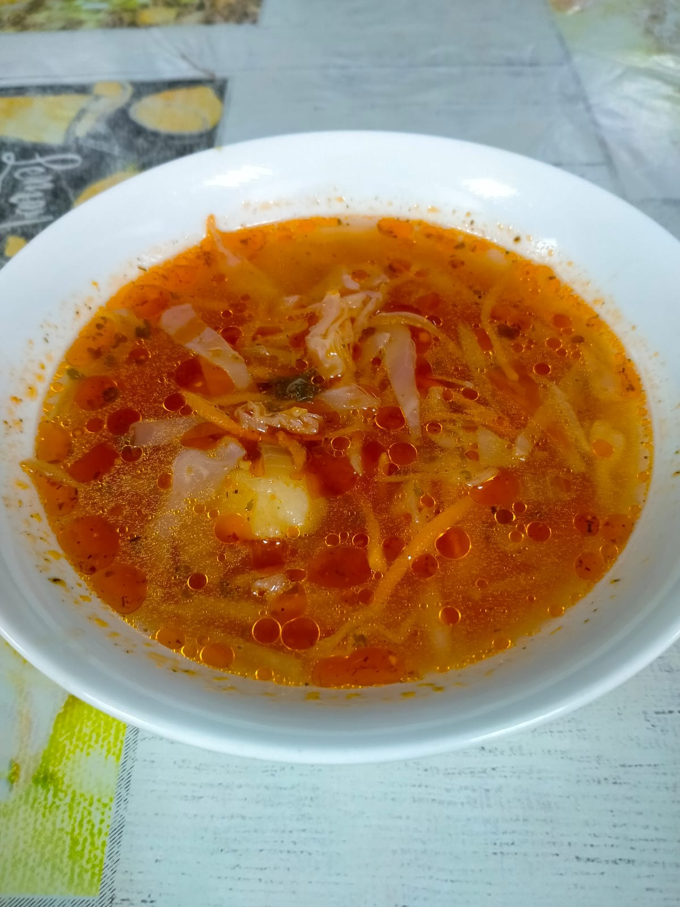 | 200 | 250 | 127,0 | 400 тг.
 | Котлета куриная |  | 70/50 | 80/50 | 169,0
 | Гречка |  | 100 | 150 | 109,7
 | Чай с сахаром |  | 200 | 200 | 42,0
 | Хлеб пшеничный |  | 40 | 40 | 96,8
 | Фрукты | 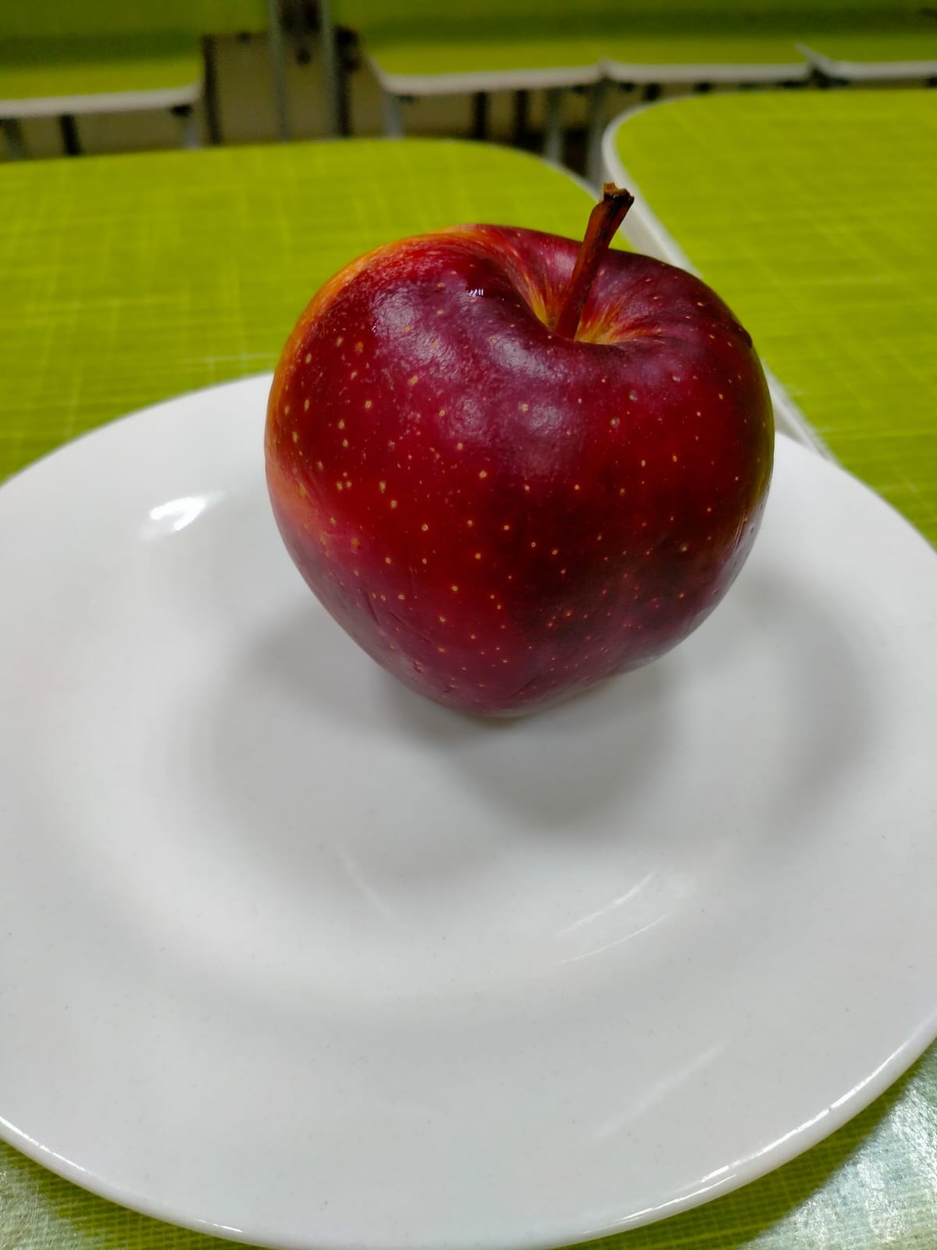 | 100 | 100 | 9,8
 | Мёд | 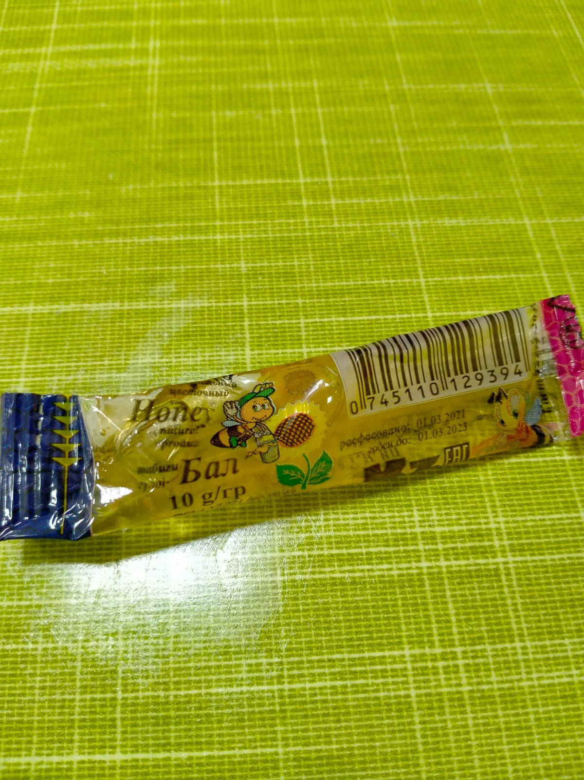 | 5 | 5 | 5

5-11 классы

№ п/п | Наименование готовых блюд | фото | Выход в граммах |  | ккал | цена
 |  |  | 7-11 лет | 12-18 лет
 | Плов из говядины | 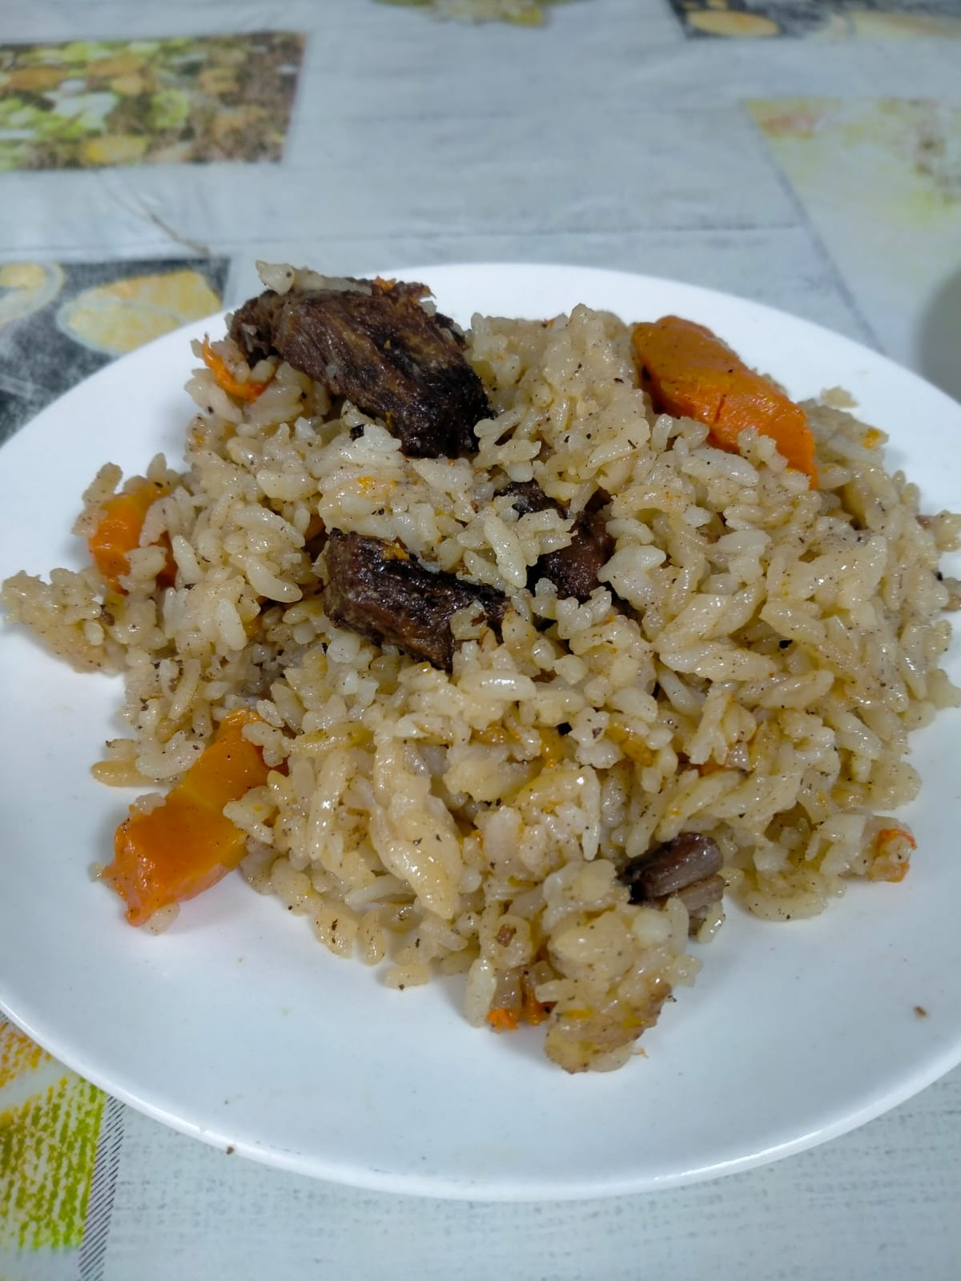 | - | 150 | 350 | 315 тг.
 | Чай с сахаром |  | - | 200 | 42,0
 | Хлеб пшеничный |  | - | 40 | 96,8

